Mybatis

# 프로젝트명 : B07bMybatisParameter

## 준비사항

* 기존 프로젝트인 B07aMybatis를 복사합니다.
* 프로젝트명 ⇒ 우클릭 ⇒ Properties ⇒ Web Project Settings 에서 Context root를 프로젝트명으로 변경합니다.
* settings.gradle 에서 rootProject.name 을 프로젝트명으로 변경합니다.
* Refresh Gradle Project 를 눌러 적용합니다.

#### 기존 프로젝트의 구성을 그대로 유지한채 파라미터 부분만 수정해봅니다.

## 회원등록하기

### 컨트롤러 : com.edu.springboot.MainController.java

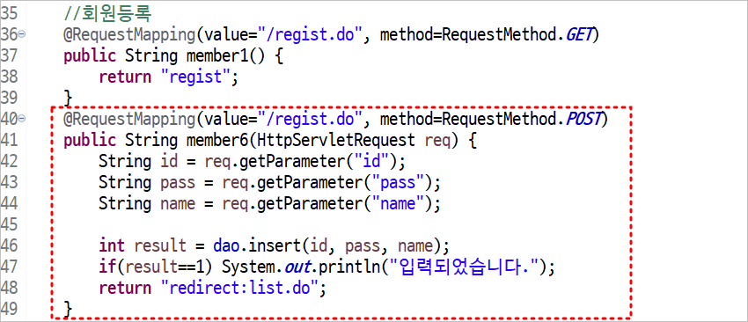

### 인터페이스 : com.edu.springboot.jdbc.IMemberService.java

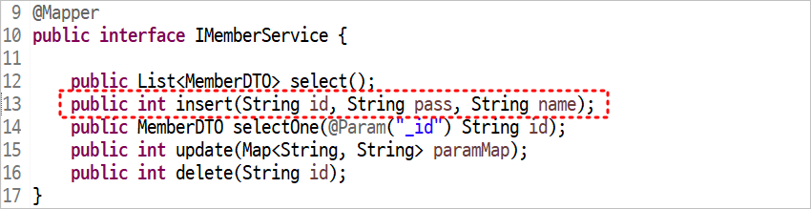

### 매퍼 : resources/mybatis/mapper/MemberDAO.xml

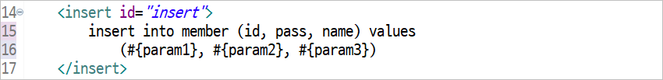

## 회원정보수정

### 컨트롤러 : com.edu.springboot.MainController.java

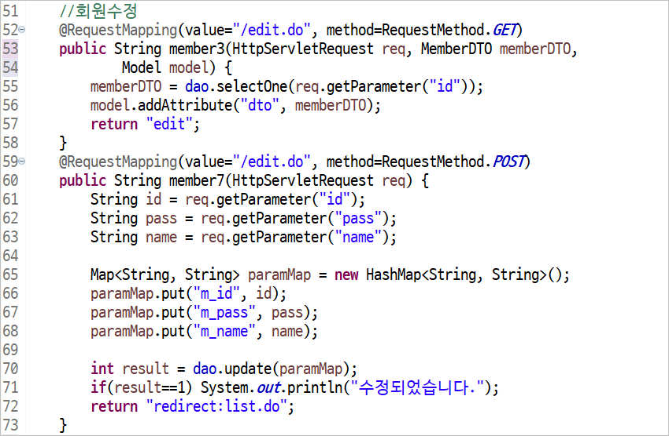

### 인터페이스 : com.edu.springboot.jdbc.IMemberService.java

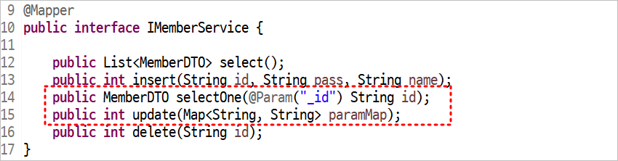

### 매퍼 : resources/mybatis/mapper/MemberDAO.xml

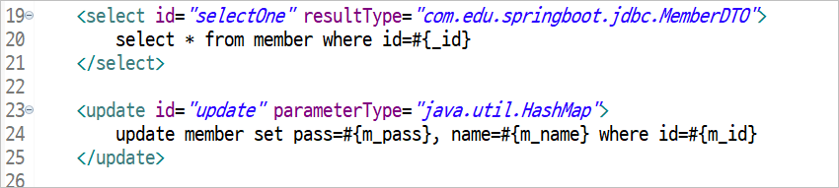

**여기까지 작성하세요.**

## 회원정보삭제

### 컨트롤러 : com.edu.springboot.MainController.java

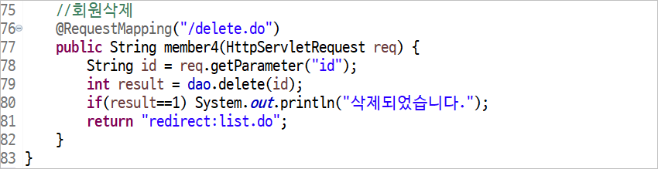

### 

### 인터페이스 : com.edu.springboot.jdbc.IMemberService.java

### 

### 매퍼 : resources/mybatis/mapper/MemberDAO.xml

## 

여기까지 작성하세요.

# Mapper에서 제어문 사용하기

### View : webapp/WEB-INF/views/list.jsp

검색폼 추가

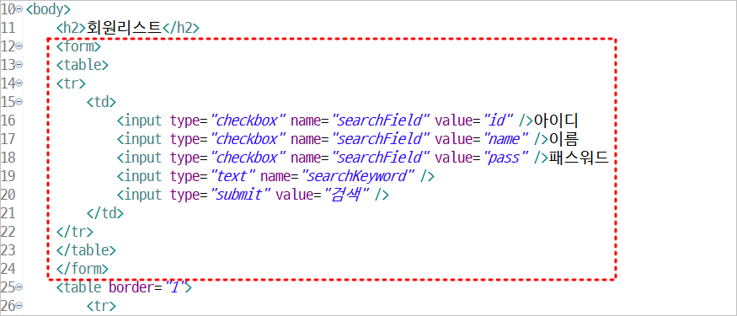

### DTO : com.edu.springboot.jdbc.MemberDTO.java

DTO에 멤버변수 추가

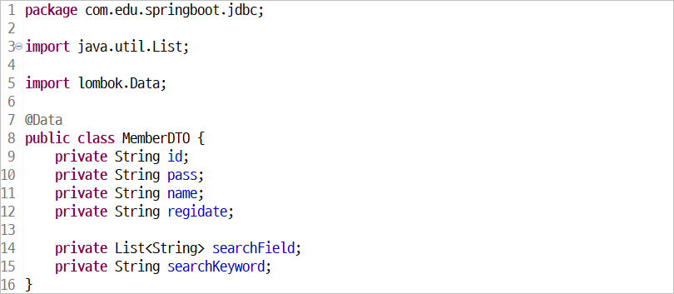

### Controller : com.edu.springboot.MainController.java

컨트롤러에 매개변수 추가

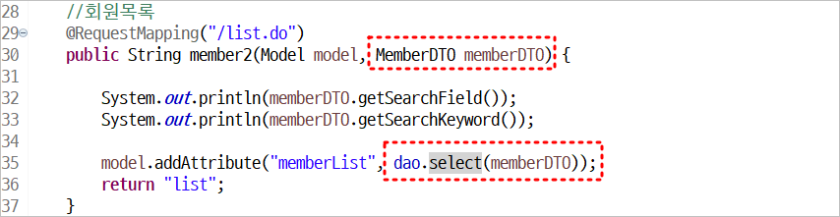

### Interface : com.edu.springboot.jdbc.IMemberService.java

인터페이스의 추상메서드 수정

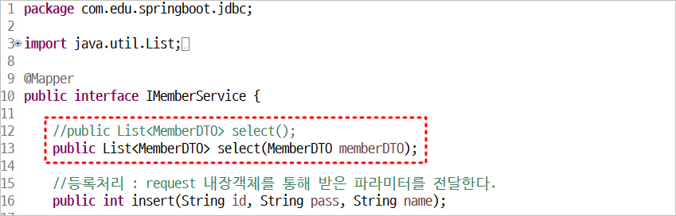

### Mapper : resources/mybatis/mapper/MemberDAO.xml

매퍼에 제어문 추가

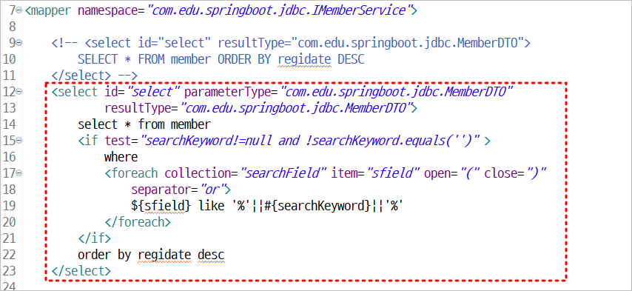

여기까지 작성하세요.

# 퀴즈]

체크항목이 선택되지 않은 상태에서 검색어를 입력 후 ‘검색’ 버튼을 누르면 에러가 발생한다.

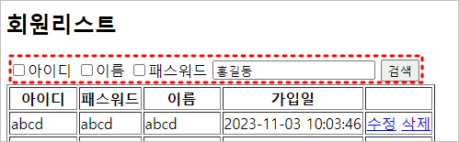

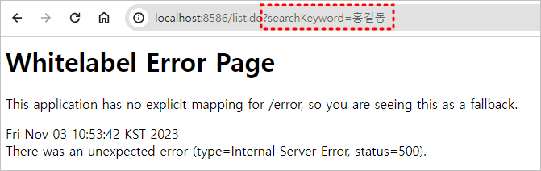

이 경우 Backend에서 체크항목에 대한 검증을 하는것보다는 Frontend에서 진행 후 경고창을 띄워주는것이 합리적이다.

따라서 하나 이상의 항목을 체크해야 검색할 수 있도록 Javascript를 추가하시오.

